De las existencias físicas por sección al punto de reorden con que Compras decide

1. OBJETIVO
Mantener una foto confiable de las existencias por sección y un punto de reorden por producto, de forma que Almacén confirme las existencias físicas reales y Compras, dueña del punto de reorden y de los máximos y mínimos, decida la compra a tiempo, evitando faltantes y exceso de producto mientras el sistema no exporte información de manera confiable.

2. ALCANCE
Aplica a todos los productos de venta que se guardan en el almacén de Chihuahua, ordenados por sus secciones reales: Abarrotes, Barra, Congelados, Refrigerados, Limpieza y desechables, y Refrescos. Inicia con el conteo cíclico y la existencia física que confirma Almacén, y termina cuando Compras actualiza la foto de existencias, revisa el punto de reorden y decide la compra a través del pedido sugerido (PRO-CO-01, FOR-CO-01). Compras es dueña del punto de reorden, de los máximos y mínimos y de la decisión de compra; Almacén cuenta y confirma existencias. Queda fuera la generación de la orden de compra, que se trata en los procedimientos de Compras.

3. POLÍTICAS Y LINEAMIENTOS
1. El punto de reorden es de Compras. La Jefatura de Compras define y mantiene el punto de reorden, los máximos y los mínimos de cada producto según su consumo semanal, y decide la compra. Almacén no fija niveles ni decide compras.
2. Almacén confirma la existencia en físico. La existencia que alimenta la foto la cuenta y confirma Almacén con el conteo cíclico diario por sección (PRO-ALM-02). La foto refleja el piso, no únicamente el registro. El sistema (TECHNOPC) no es confiable para existencias; se ajusta cuando el sistema se estabilice.
3. Recorrido diario conjunto. Compras y Almacén hacen un recorrido diario conjunto para revisar producto y validar la existencia antes de calcular el pedido. Compras no cuenta por su cuenta ni toma el sistema como verdad, y nunca ajusta existencias en sistema: reporta la diferencia a Almacén y el ajuste va por PRO-ALM-03 Control de Ajustes con FOR-ALM-02.
4. Foto de existencias por sección. La Foto de Existencias por Sección (FOR-ALM-05) la usa y la mantiene Compras; Almacén captura en ella la existencia física. Es el puente entre el inventario y la compra.
5. Ningún pedido nace del almacén. Todo pedido a proveedor nace del pedido sugerido de Compras en FOR-CO-01 Control de Inventario y Proyección Semanal por Proveedor, que trae por producto el punto de reorden, el máximo y el mínimo, alimentado por la foto de existencias y el recorrido diario conjunto. Almacén reporta faltantes y existencias, no compra.
6. Función de reorden del sistema sin uso. El sistema permite ver puntos de reorden y máximos y mínimos, pero hoy la función no está en uso. Mientras tanto se trabaja con FOR-ALM-05; se ajusta cuando el sistema se estabilice.
7. Respaldo en Excel por la limitación del sistema. Como el sistema no exporta el conteo ni las existencias, la información se copia y se pega a un Excel de trabajo. Ese respaldo sostiene la foto de existencias hasta que el sistema exporte de forma confiable.
8. Indicador sugerido. Efectividad del punto de reorden, a cargo de Compras: qué tanto los máximos y mínimos evitan faltantes y exceso de producto. El colchón se sube donde la existencia quedó corta y se baja donde quedó sobrada.

4. DEFINICIONES Y ABREVIATURAS
Término | Definición
Existencia por sección | Cantidad de cada producto que hay físicamente en piso, agrupada por la sección del almacén a la que pertenece.
Consumo semanal | Cantidad de un producto que la operación mueve en una semana; es la base con que Compras define cuánto stock mantener.
Punto de reorden | Existencia mínima de un producto que, al alcanzarse, dispara la compra; lo define y lo mantiene Compras.
Máximos y mínimos | Límites de existencia por producto que fija Compras para no quedarse sin producto ni comprar de más.
Foto de existencias | Corte de las existencias por sección en un momento dado; la mantiene Compras en FOR-ALM-05 con la existencia física que captura Almacén.
Recorrido diario conjunto | Revisión diaria en piso que hacen Compras y Almacén para revisar producto y validar la existencia antes de calcular el pedido.
Pedido sugerido | Propuesta de compra que arma Compras en FOR-CO-01 Control de Inventario y Proyección Semanal por Proveedor a partir de la foto de existencias, el recorrido diario conjunto y el punto de reorden, el máximo y el mínimo de cada producto.

5. RESPONSABILIDADES
Responsable | Funciones
Jefatura de Compras | - Definir y actualizar el punto de reorden, los máximos y los mínimos de cada producto  - Mantener la Foto de Existencias por Sección (FOR-ALM-05) y marcar lo que llegó a reorden  - Hacer con Almacén el recorrido diario conjunto y reportar a Almacén las diferencias, sin ajustar existencias en sistema  - Armar el pedido sugerido en FOR-CO-01, con punto de reorden, máximo y mínimo por producto, y decidir la compra a través de PRO-CO-01  - Dar seguimiento al indicador de efectividad del punto de reorden
Jefatura de Almacén | - Confirmar las existencias físicas por sección con el conteo cíclico  - Validar la existencia física que se captura en FOR-ALM-05  - Hacer con Compras el recorrido diario conjunto para validar la existencia antes del pedido  - Reportar a Compras los faltantes y las diferencias que detecte en piso
Auxiliar de Almacén | - Levantar el conteo cíclico por sección que alimenta la existencia  - Copiar y pegar del sistema la información de existencias al Excel de trabajo  - Capturar la existencia física en FOR-ALM-05
Encargado de Almacén y Sistema | - Atender las fallas de exportación y de descuento que afecten la existencia  - Apoyar a Compras en habilitar la función de reorden y de máximos y mínimos del sistema

6. PROPIEDAD Y APROBACIÓN
Concepto | Detalle
Propietario | Jefatura de Compras
Elaboró | DETA Consultores
Aprobó | Dirección General
Próxima revisión | A los seis meses de su aprobación

7. DESARROLLO DEL PROCEDIMIENTO
El proceso va del conteo físico por sección a la decisión de compra. Cada paso indica el responsable y el formato que se genera cuando aplica.

7.1 Fase A · Existencias físicas por sección (Almacén)
7.1.1 Levantamiento de la existencia. El Auxiliar de Almacén toma la existencia de cada producto a partir del conteo cíclico por sección, respetando las secciones reales del almacén.
Entrada: Conteo cíclico por sección PRO-ALM-02
Regla: La existencia se confirma en físico, no solo con el sistema
7.1.2 Respaldo en Excel por la limitación del sistema. Como el sistema no exporta las existencias, se copian y se pegan a un Excel de trabajo con el primer conteo y las diferencias encontradas.
Nota: Se ajusta cuando el sistema se estabilice
7.1.3 Captura en la foto de existencias. Almacén captura la existencia física por sección (Abarrotes, Barra, Congelados, Refrigerados, Limpieza y desechables, Refrescos) en la foto de existencias que mantiene Compras.
Formato: FOR-ALM-05 Foto de existencias por sección

7.2 Fase B · Punto de reorden y máximos y mínimos (Compras)
7.2.1 Nivel de stock por consumo. La Jefatura de Compras define cuánto producto mantener de cada artículo según su consumo semanal: más colchón para lo de alta rotación, menos para lo de baja.
Regla: Compras fija el nivel; Almacén no decide compras
7.2.2 Punto de reorden, máximos y mínimos. Compras fija para cada producto la existencia que dispara la compra y sus límites, y los revisa cuando cambia el consumo o la temporada.
Salida: Punto de reorden y máximos y mínimos por producto
Nota: La función existe en el sistema pero hoy no está en uso
7.2.3 Marca de productos en reorden. Compras marca en la foto los productos cuya existencia física bajó del punto de reorden, para priorizarlos en el pedido sugerido.
Formato: FOR-ALM-05

7.3 Fase C · Decisión de compra y seguimiento
7.3.1 Recorrido diario conjunto. Compras y Almacén recorren el piso para revisar producto y validar la existencia antes de calcular el pedido. Si Compras detecta una diferencia, la reporta a Almacén; no ajusta el sistema.
Interfaz: Ajustes PRO-ALM-03 con FOR-ALM-02
7.3.2 Pedido sugerido. Compras arma el pedido sugerido y la proyección a partir de la foto de existencias validada y del punto de reorden, el máximo y el mínimo de cada producto.
Interfaz: FOR-CO-01 Control de Inventario y Proyección Semanal por Proveedor
7.3.3 Decisión y ejecución de la compra. La Jefatura de Compras decide la compra final y la ejecuta conforme a su procedimiento.
Interfaz: Compras PRO-CO-01
7.3.4 Aclaraciones y seguimiento. Almacén atiende las aclaraciones de existencias que pida Compras y reporta las fallas de exportación. Compras da seguimiento a la efectividad del punto de reorden.
Nota: Indicador sugerido: efectividad del punto de reorden

8. DIAGRAMA DE FLUJO
Flujo de existencias y reorden
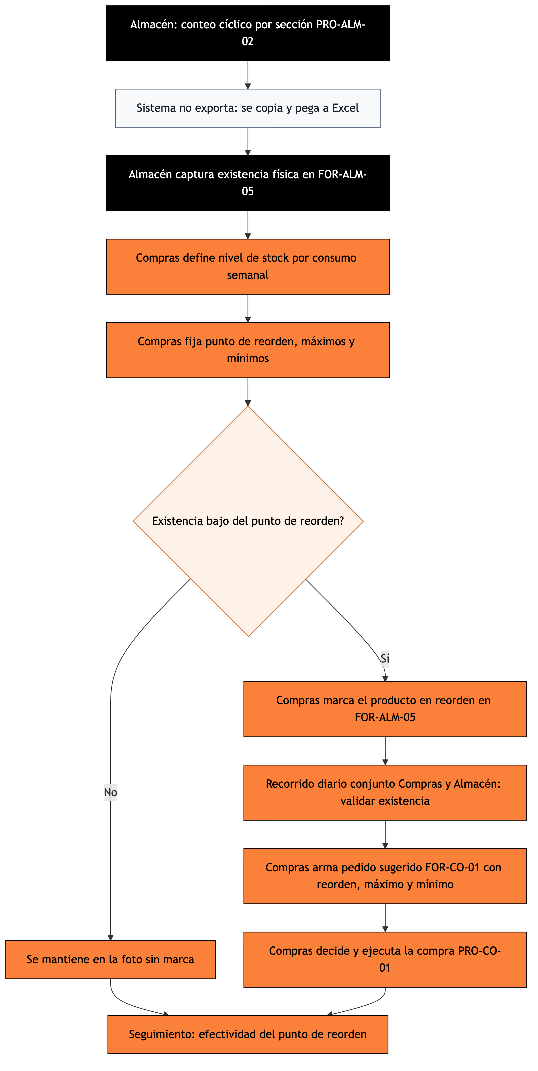
Almacén confirma las existencias físicas por sección; Compras mantiene la foto, fija el punto de reorden y decide la compra.

9. NOTA IMPORTANTE
Importante: La división es clara: Almacén cuenta y confirma existencias; Compras es dueña del punto de reorden, de los máximos y mínimos y de la decisión de compra. El sistema permite ver puntos de reorden y máximos y mínimos, pero hoy la función no está en uso y no exporta las existencias, por lo que se trabaja con FOR-ALM-05 y un Excel de respaldo; se ajusta cuando el sistema se estabilice. Habilitar esa función con el proveedor del sistema queda como propuesta a ratificar por Dirección. Indicador sugerido para Compras: efectividad del punto de reorden.

10. CONTROL DE CAMBIOS
Versión | Fecha | Descripción del cambio | Elaboró
1.0 | 24-09-2026 | Emisión inicial para validación de Dirección | DETA Consultores
1.1 | 12-10-2026 | La propiedad pasa a la Jefatura de Compras (punto de reorden, máximos y mínimos y decisión de compra); Almacén cuenta y confirma existencias. Se agrega nota de la función de reorden sin uso y el indicador de efectividad del punto de reorden. | DETA Consultores
1.2 | 22-10-2026 | Se agrega el recorrido diario conjunto de Compras y Almacén para validar la existencia antes del pedido, sin ajustes de Compras en sistema. Se corrige el nombre de FOR-CO-01, que ahora trae punto de reorden, máximo y mínimo. | DETA Consultores

11. CONTROL DE FIRMAS

Elaboró | Revisó | Aprobó
Firma y fecha | Firma y fecha | Firma y fecha
DETA Consultores | Jefatura de Compras | Dirección General

